吉林工程技术师范学院招聘指南

1. 登录招聘地址

使用谷歌浏览器登录网址：zp.jlenu.edu.cn

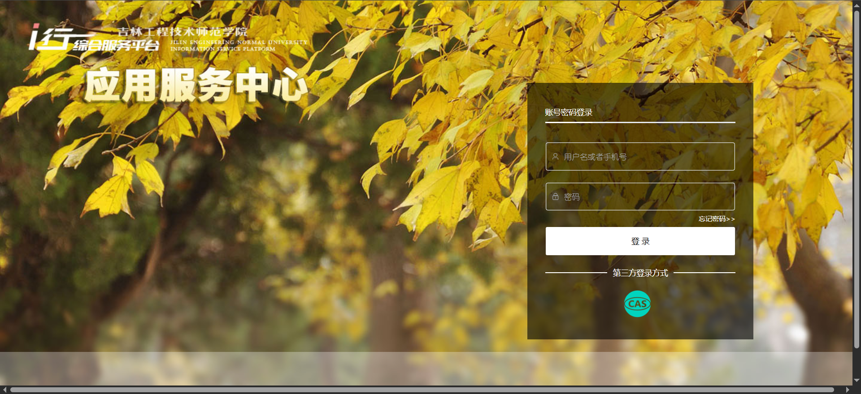

统一登录账号：

renshizhaopin

统一登录密码：

renshizhaopin@

注：此账号密码统一设置，无法修改。

登录后，进入招聘页面

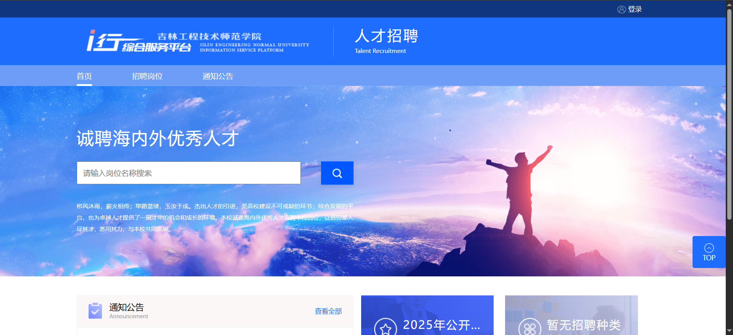

1. 注册登录招聘账号

通过邮箱进行信息注册（**仅支持邮箱注册**），提交后，吉林工程技术师范学院hr会给注册邮箱发送激活邮件，登录激活邮件对账号进行激活，激活账号后，可再登录招聘系统进行登录。

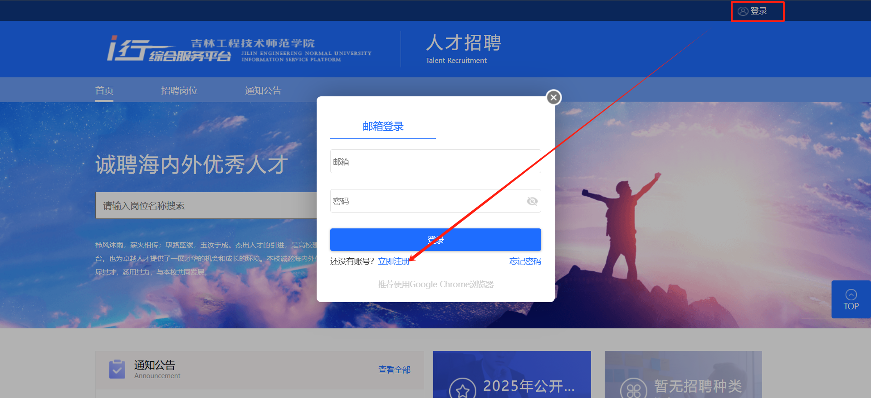

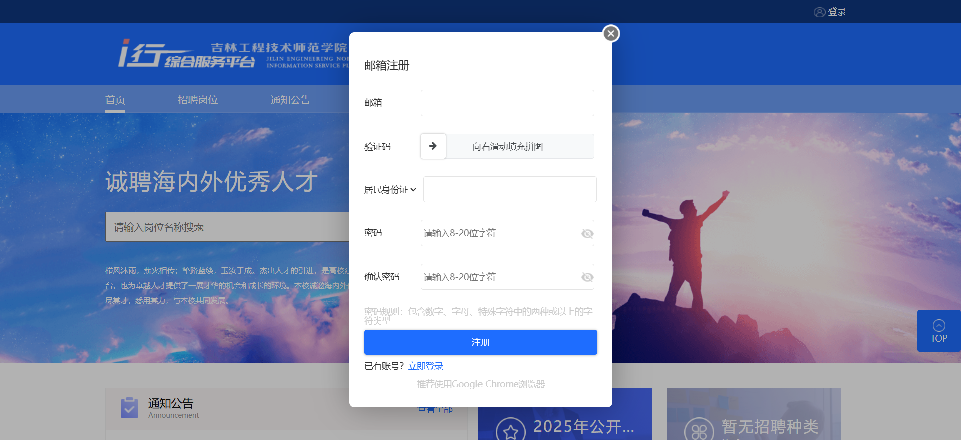

填写完信息后，进行注册，注册邮箱会受到一封激活邮件，提交注册后直接点击激活。

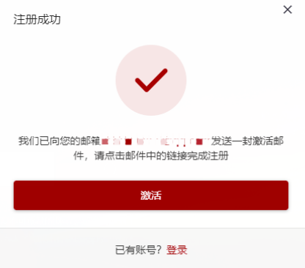

点击激活，直接进入qq登录界面。

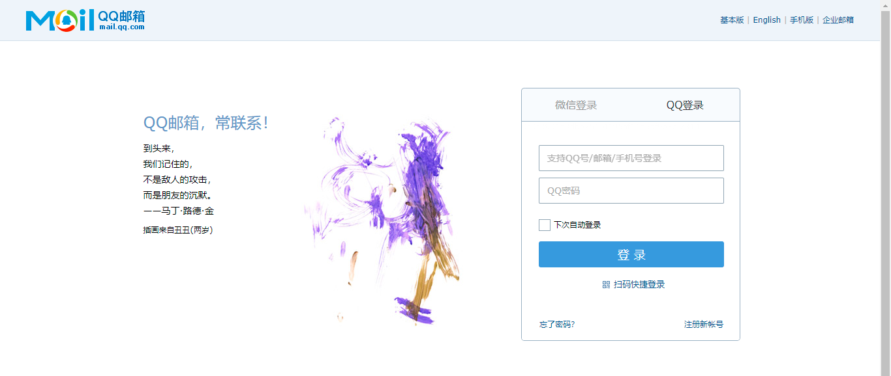

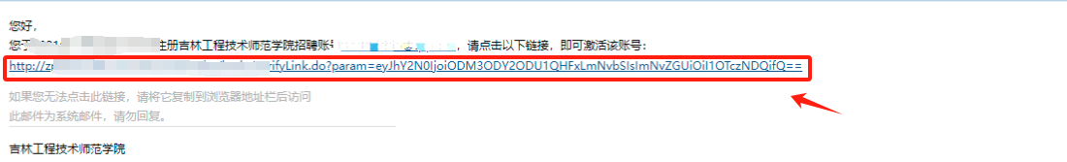

激活后可在招聘页面进行登录，登录后可进行岗位申请。

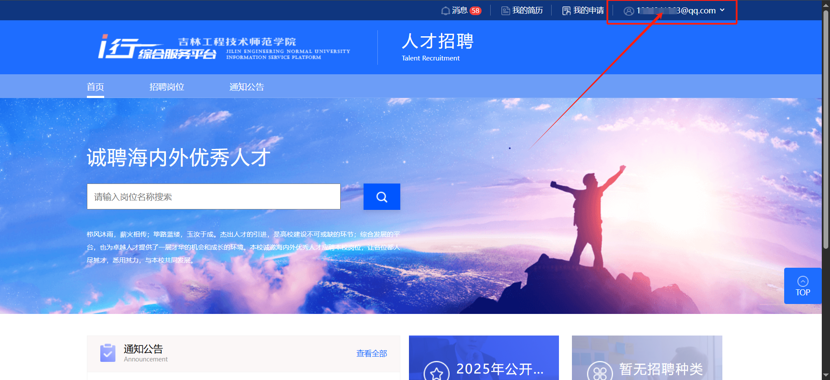

根据实际情况选择，招聘种类、招聘计划、招聘岗位进行筛选岗位；

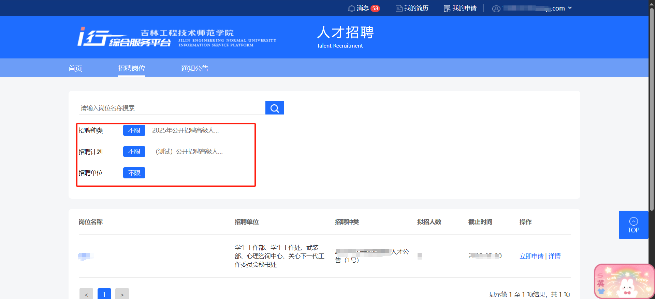

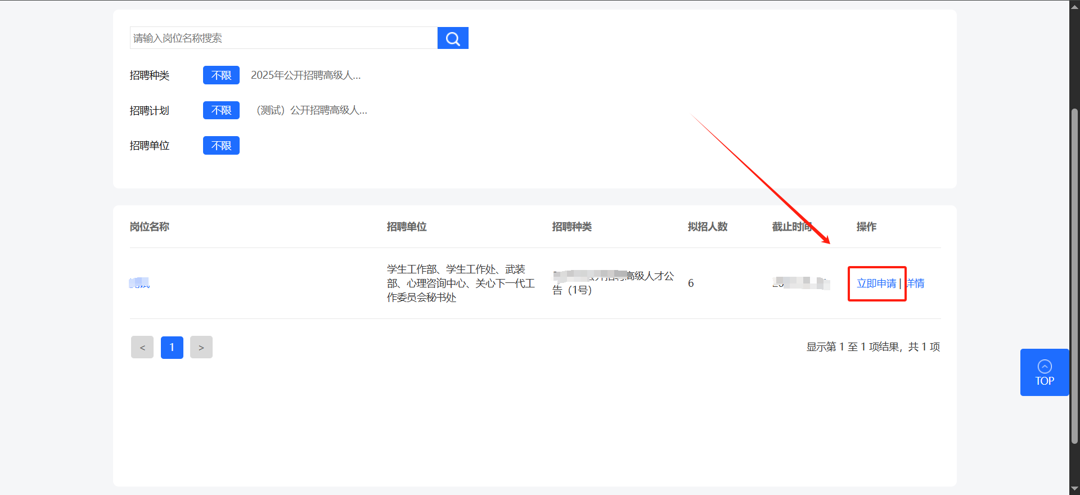

进入简历填写页面，请保证所填信息真实准确和真实头像！按照步骤点击“保存下一步”

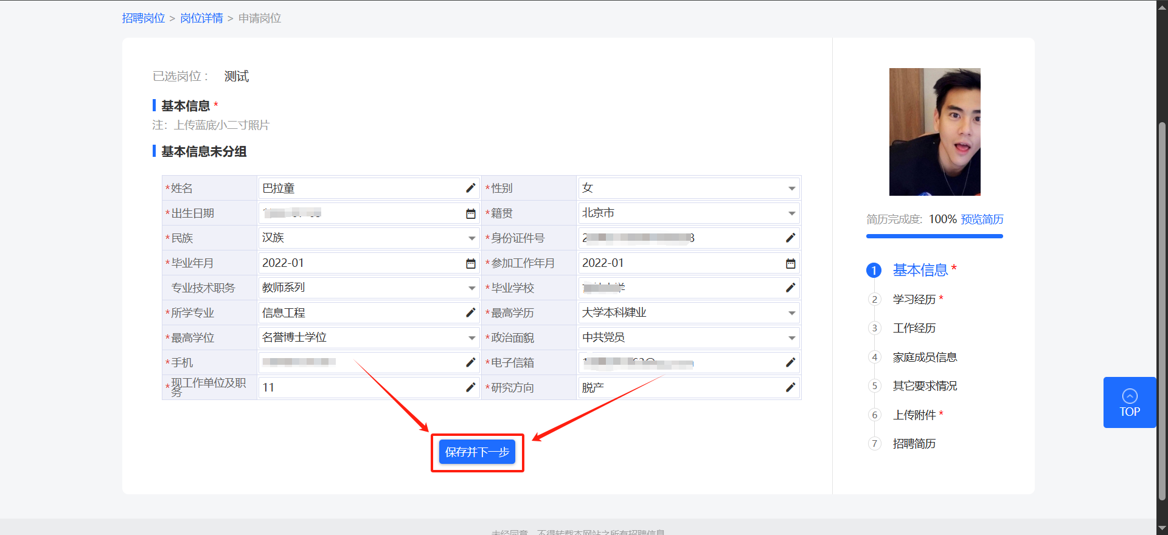

1. 个人中心

我的申请：体现简历提交后的信息审核状态。

消息通知：接收校方hr发送的笔试面试等通知。

账号管理：个人账号管理（修改密码等）

【注】学校没有审核之前，应聘者可以自己撤销简历信息（重新投递或者修改简历信息）

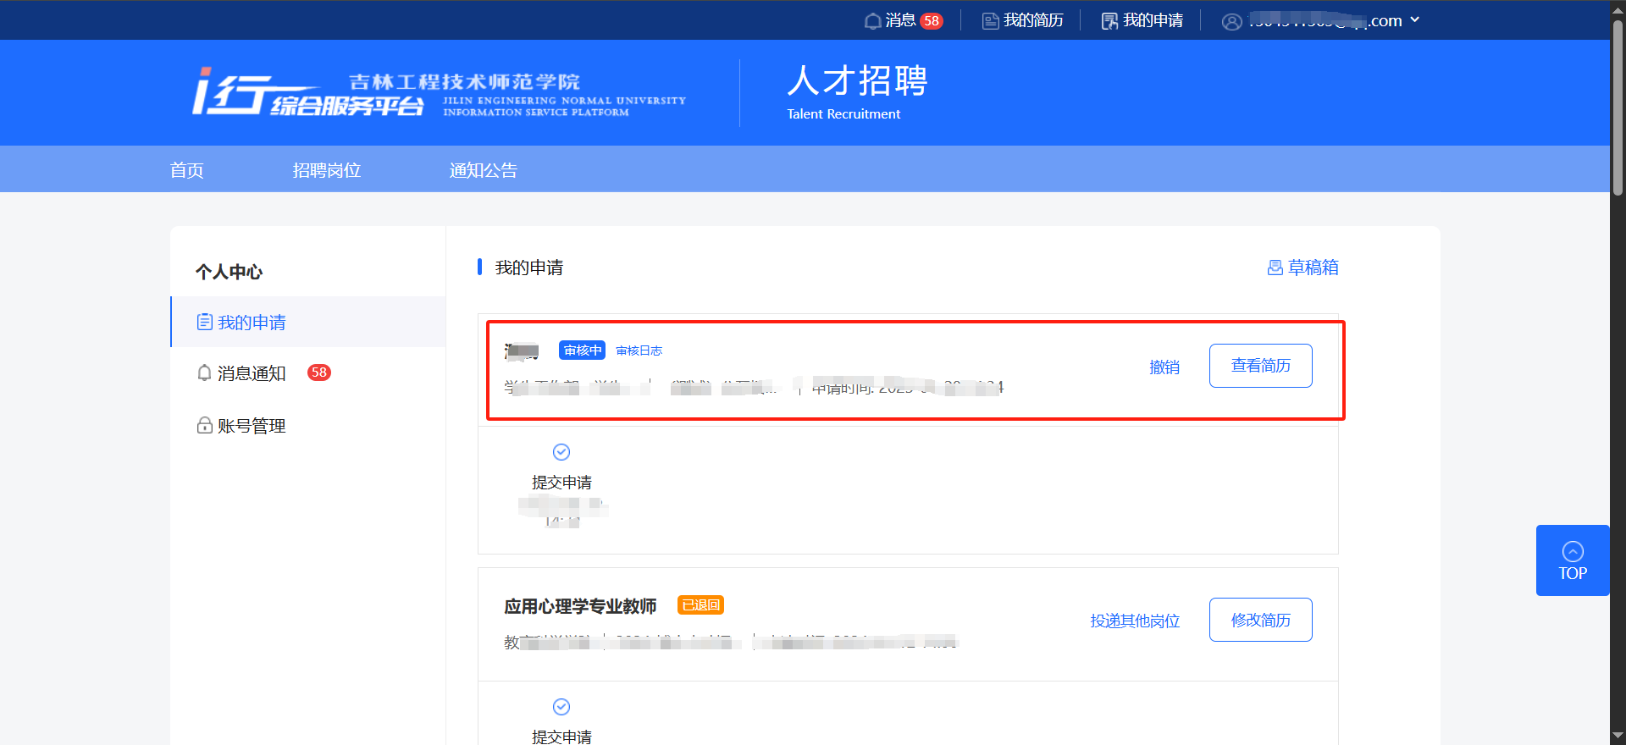

**如果在使用招聘系统中有操作问题，请联系技术员徐童，电话15043731619**